习近平谱写新时代的“长江之歌”
多少年来，习近平总书记的目光始终关注着波涛涌动的壮美长江，思考着人与自然和谐共生的辩证法则，擘画着让中华民族母亲河永葆生机活力的发
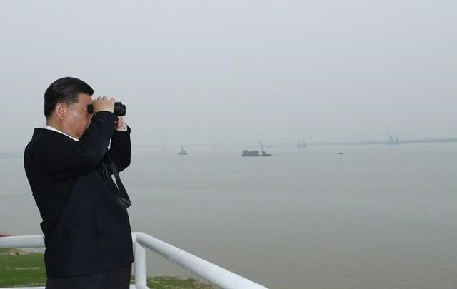
2018年4月，习近平考察长江（来源：新华网）
心系长江
“不谋万世者，不足谋一时；不谋全局者，不足谋一域。”从地方到中央，习近平一直心系长江；西至三江源，东到崇明岛，他的足迹遍及大江上下。
清新福建，闽水泱泱。早在2001年，时任福建省省长的习近平便提出，福建“要注意从国家发展的全局找准自己的位置，将正在建设的海峡西岸繁荣带既与海峡东岸相对应相衔接，又与相邻的珠江三角洲、长江三角洲两大经济活跃地区相连接相贯通”。
诗画浙江，山灵水秀。担任浙江省委书记期间，习近平多次论及推进长三角地区一体化发展战略。2004年5月，他专门率浙江省党政代表团赴长江沿线的四川、重庆、武汉考察。
崇明岛畔，江海交汇。2007年5月，习近平到上海工作刚满两个月，在谋划上海未来发展时，他提出要“放在国家对长江三角洲区域发展的总体部署中思考和谋划”。
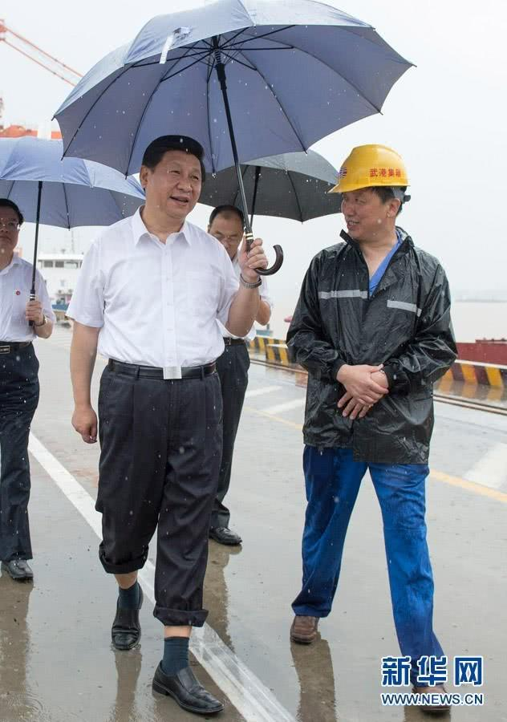
2013年7月，习近平在武汉考察（来源：新华网）
荆楚大地，江河纵横。2013年7月，习近平冒着大雨前往武汉新港阳逻集装箱港区，卷起裤腿，打着雨伞，边看边问。他强调，长江流域要加强合作，发挥内河航运作用，把全流域打造成黄金水道。
两江新区，朝气蓬勃。2016年1月4日下午，习近平来到重庆果园港码头前沿平台，视察长江航运和港口装卸作业。考察期间，他还专门召开了推动长江经济带发展座谈会。
荆楚三湘，绿意盎然。2018年4月，习近平过荆州、入岳阳，考察长江，把脉长江经济带发展，勉励大家守护好一江碧水。
长江滋养中华文明，见证民族复兴。看长江，也是看中国；把脉长江经济带发展，也是铺设民族复兴之路。2018年4月，习近平在深入推动长江经济带发展座谈会上开宗明义：“推动长江经济带发展是党中央作出的重大决策，是关系国家发展全局的重大战略，对实现‘两个一百年’奋斗目标、实现中华民族伟大复兴的中国梦具有重要意义。”
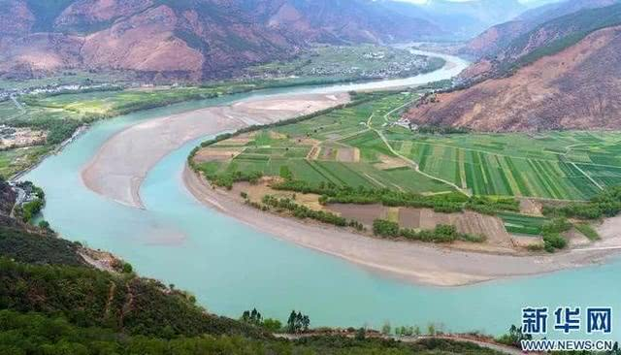
云南省丽江市石鼓镇绿树和农田掩映下的“长江第一湾”（来源：新华网）
把脉发展
万里长江奔腾不息。展望未来，长江经济带如何发展？习近平指明方向：
“推动长江经济带发展必须从中华民族长远利益考虑，走生态优先、绿色发展之路，使绿水青山产生巨大生态效益、经济效益、社会效益，使母亲河永葆生机活力。”
“当前和今后相当长一个时期，要把修复长江生态环境摆在压倒性位置，共抓大保护，不搞大开发。”
“不搞大开发不是不要开发，而是不搞破坏性开发，要走生态优先、绿色发展之路。”
“绝不容许长江生态环境在我们这一代人手上继续恶化下去，一定要给子孙后代留下一条清洁美丽的万里长江！”
“要下决心把长江沿岸有污染的企业都搬出去，企业搬迁要做到人清、设备清、垃圾清、土地清，彻底根除长江污染隐患。”
……
字字千钧，声声入耳。
“生态优先，绿色发展”，八个字旗帜鲜明，为长江经济带发展提供思想指引、行动指南。
“共抓大保护，不搞大开发”，十个字振聋发聩，为长江经济带发展定向定调、立下规矩。
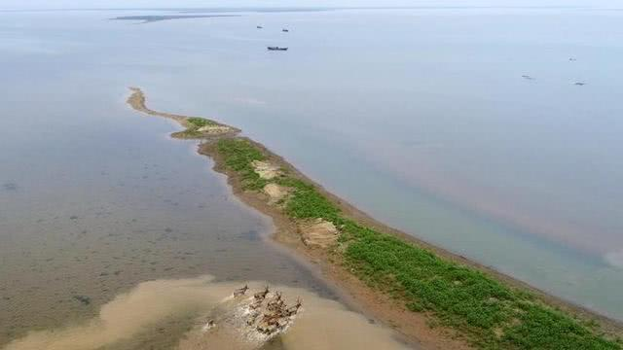
被野放的麋鹿在江西鄱阳湖湿地奔跑（来源：新华网）
江水滚滚东逝，江岸黄了复绿，长江日复一日发生着变化。
2018年上半年，长江经济带优良（I类至Ⅲ类）水质比例为74%，比2017年提高0.1个百分点；劣V类水质比例为2.4%，比2017年下降0.6个百分点。
曾经“化工围江”的宜昌市，如今腾出近千米岸线，江边垂柳依依。
曾经“非法砂石”屡禁不止的岳阳市，如今芦苇铺绿、水清河晏、江豚腾跃。
曾经黄沙漫天、寸草不生的沙洲，现在草长莺飞，牛羊穿梭。
……
习近平总书记将美丽中国建设具化到长江流域和长江经济带，全面设计了长江经济带生产发展、生活富裕、生态良好的美丽蓝图与科学路径。

长江沿线的扬州瘦西湖夜景。（来源：新华网）
谱写新篇章
思想引领前行，战略布局未来。“使长江经济带成为引领我国经济高质量发展的生力军。”新的号角吹响在新时代。
为了这江清水的浩荡东流，一系列扎实有效的行动落地实施——
江西省将非法码头整治成效纳入市县高质量发展绩效考核；
四川腾笼换鸟，加快新旧动能转换；
重庆积极培育新产业，聚焦智能化发展；
……
一项项新举措给长江带来新气象——
经济加速发展。近两年来，长江经济带沿线省市经济增速总体高于全国平均水平。2018年一季度，全国有8个省份经济增速超过8%，长江经济带沿线省份占有6席。
长江干线航道系统治理有序推进，黄金水道功能不断提升；沪昆高铁贵昆段等一批重大工程建成运营，综合交通网络建设成效明显。
长江经济带产业转型升级不断加快，重庆、武汉、合肥等地区的集成电路、物联网、人工智能等新一代信息技术产业加快发展；对外开放水平不断提升，上海自贸试验区试点取得新进展……
一条高质量发展的道路越拓越宽——
建立健全长江经济带生态补偿与保护长效机制的指导意见印发实施，沿江各省省内横向生态补偿机制正研究建立；
长江经济带负面清单管理制度已征求沿江省市和相关部门意见，正在抓紧修改完善；
长江保护法立法进程不断加快；
沿江省市协同发展体制机制不断创新完善……

